ANNEXE 25 : Les structures de l'œil et d'un appareil photo

Nom : __________________________________ Date : ________________________

a) Place les mots suivants aux endroits appropriés.
Œil : la rétine, le cristallin, l'iris, la pupille, la paupière
Appareil photo : l'ouverture, les lentilles, le film, l'obturateur, le diaphragme

b) Indique le rôle de chaque partie.

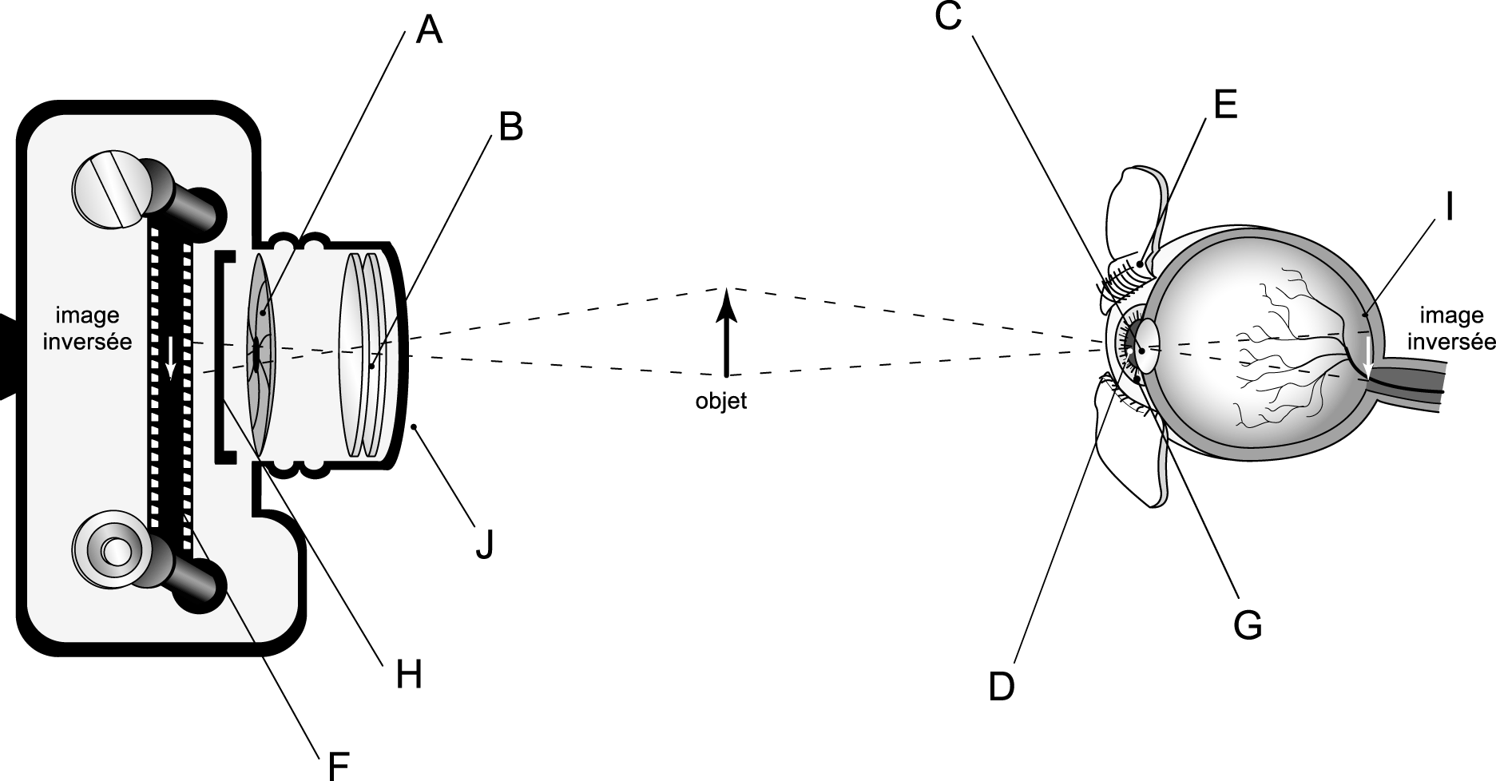

Partie Rôle
A _____________________ ________________________________________________________
B _____________________ ________________________________________________________
C _____________________ ________________________________________________________
D _____________________ ________________________________________________________
E _____________________ ________________________________________________________
F _____________________ ________________________________________________________
G _____________________ ________________________________________________________
H _____________________ ________________________________________________________
I _____________________ ________________________________________________________
J _____________________ ________________________________________________________

Source consultée : _________________________________________________________________
_________________________________________________________________________________

